Upis samofinansirajućih studenata DRUGE g., TREĆE g, PRVI PUT PRODUŽENE g.(studenti koji su u školskoj 2022/23. bili treća godina) i OBNOVE godine u školskoj 2023/24.g

- Studenti koji upisuju drugu, treću, prvi put produženu godinu (odnosi se samo na studente koji su u školskoj 2022/23.g. bili treća godina) kao i studenti koji obnavljaju određenu godinu u školskoj 2023/24. g. a koji ne koriste ispitni rok oktobar II potrebno je da svoje indekse donesu na šalter Škole (od 11.00-13.00) radi potrebe rangiranja najkasnije do srede, 04.10.2023.
- Studenti koji koriste koriste ispitni rok oktobar II potrebno je da svoj indeks dostave odmah nakon polaganja ispita (na šalteru Škole od 11.00-13.00) najkasnije do ponedeljka, 09.10.2023.
- Studenti koji su već bili produžena godina a žele da ponovo upišu istu, upis mogu izvršiti on–line, putem Studentskog sistema indeks u terminima koji će biti istaknuti na sajtu Škole.

U indeksu moraju biti popunjena sledeća polja:
- Šifra predmeta
- Naziv nastavnog predmeta
- Fond časova (ukupan broja časova)
- ESPB bodovi
- Potpisi profesora (u rubrici u kojoj profesor potvrđuje da je student uredno pohađao predavanja, vežbe i drugo. NEOPHODNI SU POTPISI PROFESORA IZ SVIH POLOŽENIH PREDMETA u šk.2022/23.g.)
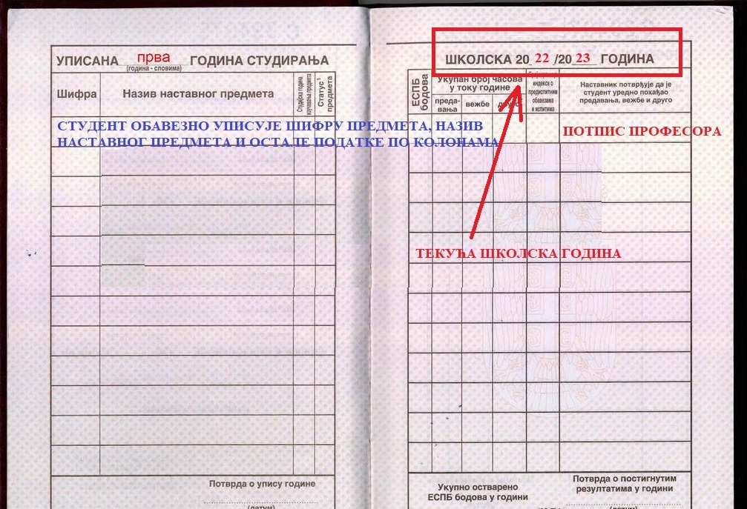
Potrebno je da oba semestra za školsku 2022/23.g (letnji I zimski) budu popunjena (čitko, ćiriličnim pismom). Informacije o načinu popunjavanja indeksa (šifre predmeta, naziv nastavnog predmeta, fond časova I ESPB bodovi) možete pogledati na sajtu Škole u odeljku Studijski program za studente upisane od školske 2017/18 godine na linku: http://www.visokaturisticka.edu.rs/v72-page.php?id=studije/plan prema modulu koji je izabran.
Indeks nije potrebno dostaviti lično ali je neophodno da bude pravilno popunjen. Sve ocene za položene ispite moraju biti unete u indeks. Nepravilno popunjen indeks nećemo uzeti u razmatranje.
Molimo studente da pre predaje indeksa prilikom upisa odgovarajuće godine provere tačnost unetih ocena u svom elektronskom indeksu (Studentski sistem indeks) i obavezno napomenu na šalteru ako uoče bilo kakvu grešku.
- STUDENT KOJI NE DONESU SVOJ INDEKS NA RANGIRANJE NEĆE MOĆI DA OBAVE UPIS ŠKOLSKE 2023/24. godine

TERMINI UPISA: upis školske 2023/24 g. obaviće se on line , putem studentskog sistema indeks i trajaće od četvrtka 12.10 do ponedeljka, 16.10.2023.g.
Studenti koji su obavili on line upis putem studentskog sistema indeks moći će da podignu svoj indeks na šalteru Škole u terminima koji će naknadno biti objavljeni.
Upis se obavlja kroz nekoliko jednostavnih koraka i može biti prekinut u svakom trenutku - u tom slučaju neće biti izvršene nikakve promene u sistemu. Kasnije, može biti ponovo započet.
Procedura upisa:
Procedura je sledeća - student najpre izvrši upis, a zatim na osnovu informacija o školarini i ratama vrši uplatu. Uplatnicu sprovodi kroz sistem, čeka odobrenje uplate (uplatnice se odobravaju radnim danima od 8h do 14h) i zatim raspoloživi iznos koristi za plaćanje školarine. Uplaćivanje svih ostalih rata se vrši na isti način tokom godine u skladu sa dinamikom plaćanja.
Upis se obavlja kroz nekoliko jednostavnih koraka i može biti prekinut u svakom trenutku - u tom slučaju neće biti izvršene nikakve promene u sistemu. Kasnije, može biti ponovo započet.
Pravila za izračunavanje školarine:
- Studenti koji plaćaju školarinu plaćaju za svaki ESPB poen koji upisuju (1250 dinara po bodu)
- Svi studenti koji upisuju produženu godinu, plaćaju svaki upisani ESPB (i studenti koji plaćaju školarinu i studenti upisani na teret budžeta).
- Studenti plaćaju administrativne troškove upisa godine i članarinu za SKAS u iznosu od 1100 dinara kao i troškove overe godine u iznosu od 2000 dinara (plaćaju ih svi studenti nezavisno od statusa).
Uplata školarine, administrativnih troškova i overe godine vrši se na žiro račun škole 840-2115666-34 sa obaveznim pozivom na broj koji je u ovom slučaju T52 na koji se dodaje broj iz studentskog sistema indeks. Adresa primaoca je Akademija strukovnih studija Beograd, Bulevar Zorana Đinđića 152 a Beograd.
PRIMER: Ukoliko je broj indeksa primer 56/2020 onda bi poziv na broj u tom slučaju bio T52-2020-1-0056.
Uplatnica se sprovodi kroz studentski sistem indeks , čeka se odobrenje uplate (uplatnice se odobravaju radnim danima od 8h do 14h) i zatim se raspoloživi iznos koristi za plaćanje školarine, administrativnih troškova I overe godine. Uplaćivanje svih ostalih rata se vrši na isti način tokom godine u skladu sa dinamikom plaćanja.
- Tokom izbora predmeta, student je informisan o ukupnoj ceni školarine.
Godina studija i status
Na prvom panelu prikazani su sledeći podaci:
- školska godina - za koju školsku godinu se vrši upis, npr. 2023/24
- godina studija - koja godina se upisuje - druga, treća ili produžena (studenti specijalističkih studija ne upisuju produženu, već obnavljaju I godinu)
- status - da li student upisuje godinu na teret budžeta ili plaća školarinu
- tip upisa - da li je upis godine prvi put ili obnova
Ovi podaci se prikazuju automatski na osnovu trenutno upisane godine studija, prikupljenih ESPB poena i rangiranja za budžet i ne možete ih menjati. Ako uočite grešku, prekinite upis i obratite se studentskoj službi za pomoć.
Za sve specifične potrebe (status mirovanja i sl.) molimo vas da najpre obavite upis, a onda se obratite studentskoj službi.
Izbor modula
Modul biraju samo studenti generacije 2015 i novijih, kada prvi put upisuju III godinu studija. Bira se tačno jedan od ponuđenih modula.
Izbor predmeta
Studenti generacije 2007 i novijih biraju predmete koje upisuju u narednoj školskoj godini. Ponuđen je izbor predmeta iz godine studija koja se upisuje prvi put (novi predmeti) i nepoloženih predmeta iz prethodnih godina (predmeti koji se prenose). Pošto takođe imaju vrednost u ESPB poenima, u izbor su uključeni i stručna praksa i završni ispit.
Student ima slobodu izbora predmeta koje želi da upiše ili prenese, uz nekoliko ograničenja:
- student koji prvi put upisuje II ili III godinu studija, mora izabrati najmanje 37 ESPB poena na novim predmetima
- student može izabrati najviše 90 ESPB
Ako student planira da vrši priznavanje ispita, te predmete ne upisuje, s obzirom da ih ne pohađa i ne polaže.
Molimo studente koji prvi put upisuju II godinu studija, da vode računa o broju ESPB poena koje upisuju, zbog rangiranja za upis III godine na teret budžeta.
Molimo studente da kada biraju predmete vode računa o pravilima koja važe za neke od njih - na primer, besmisleno je upisati strani jezik A2, ako nije upisan (prenet) strani jezik A1 (u slučaju ako nije položen).
Student, u upisanoj školskoj godini, može pohađati i polagati samo predmete koje je upisao. Student može obavljati stručnu praksu ili pristupiti izradi završnog rada, samo ako je izabrao stručnu praksu, odnosno završni ispit. Jednom upisani predmeti se kasnije tokom školske godine ne mogu "otkazati".
Ne postoji druga "školarina" osim one izračunate na osnovu izabranih ESPB poena. Za strane studente iznosi su prikazani u EUR, s tim da oni vrše plaćanje u dinarskoj protivvrednosti.
Studenti generacije 2006. i starijih, ne biraju predmete, već plaćaju fiksni iznos školarine.
ŠV obrazac
ŠV-20 obrazac popunjavaju svi studenti. Ovaj obrazac se popunjava isključivo za račun Republičkog zavoda za statistiku i Ministarstva prosvete, nauke i tehnološkog razvoja Republike Srbije, za Jedinstveni informacioni sistem prosvete (JISP). Škola ne obrađuje podatke prikupljene na ovaj način niti ih ustupa ostalim trećim licima.
Neki od podataka se popunjavaju automatski (ime studenta, JMBG...) i ne mogu se menjati. Ako primetite grešku koju ne možete sami da ispravite, prekinite upis i obratite se studentskoj službi kako bi se podaci promenili.
Sva polja moraju biti popunjena osim onih za koje je navedeno suprotno (npr. nacionalna pripadnost). Student je odgovoran za ispravno popunjene podatke. Škola zadržava pravo da poništi upis zbog neregularno popunjenog ŠV obrasca (upisani nemogući podaci i sl).
Upis godine
Poslednji panel služi za finalnu proveru podataka, gde student može prekontrolisati izabrane predmete i iznos školarine, pre potvrde upisa. Ako je sve u redu, na početnom ekranu, u tabeli upisa će biti prikazan novi upis.
Grafičko uputstvo za UPIS GODINE
Grafičko uputstvo za UNOS UPLATNICE
Grafičko uputstvo za PLAĆANJE ŠKOLARINE
Iako je tokom izrade ovog podsistema uložen najveći mogući napor kako bi se izbegle greške, svesni smo da bi neke svakako mogle da se pojave. Ako primetite nepravilnosti u funkcionisanju sistema ili u podacima, molimo da ih prijavite. Ovom prilikom vam se unapred izvinjavamo i zahvaljujemo na strpljenju.
NAPOMENA: Upis godine je obavezan za sve student bez obzira koliko je ispita ostalo do diplomiranja ( makar i samo završni rad). Neupisivanjem godine gubi se status studenta (Statut ASSB, član 131. Stav 1. Tačka 3)

